1. 环境准备

JDK1.8 , Tomcat,Mysql,Eclipse.maven

如果配置有微服务，需要准备zookeeper

1. 验证代码正确性

代码解压，把项目zip文件解压到你配置的开发工作目录里

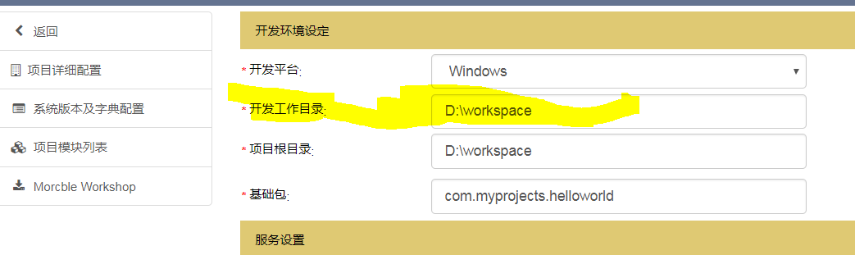

看起来如下图

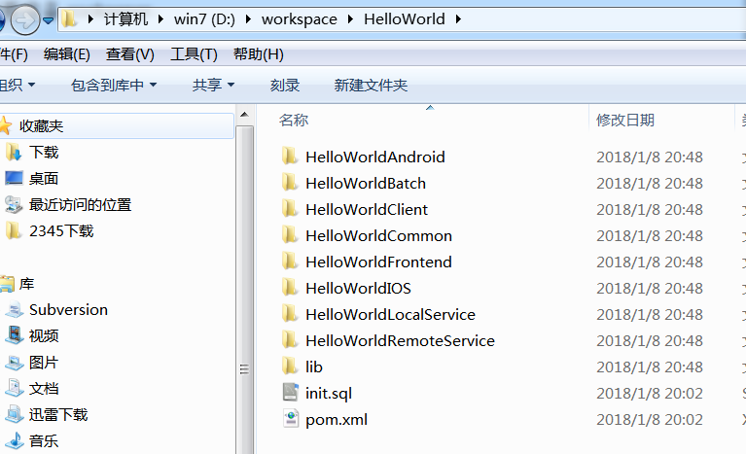

1. 编译你的软件

进入项目路径，运行mvn clean package

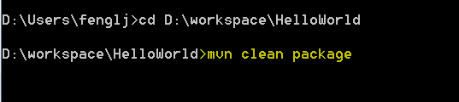

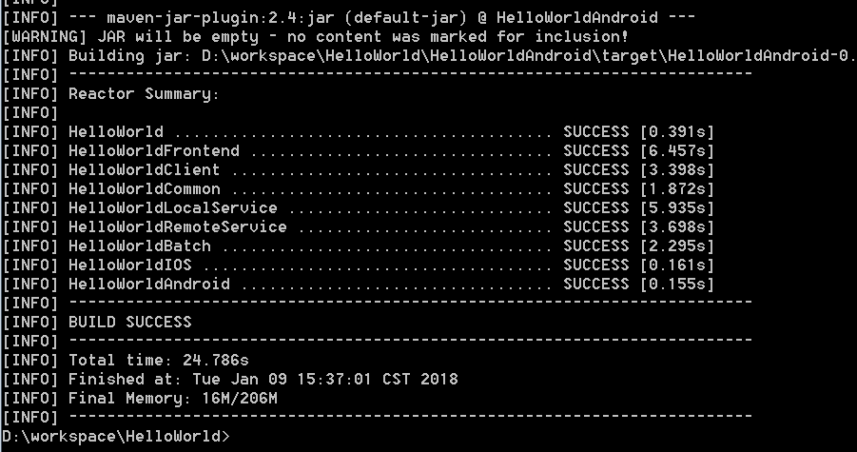

编译成功

1. 打开mysql

使用init.sql 创建你的数据库

1. 打开eclipse导入你的项目

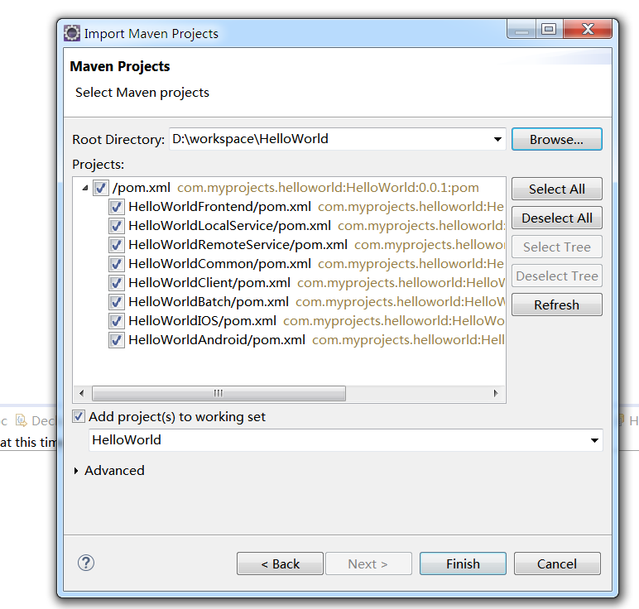

等待项目自动编译结束

1. 在eclipse里配置tomcat，新建一个server,导入你的项目

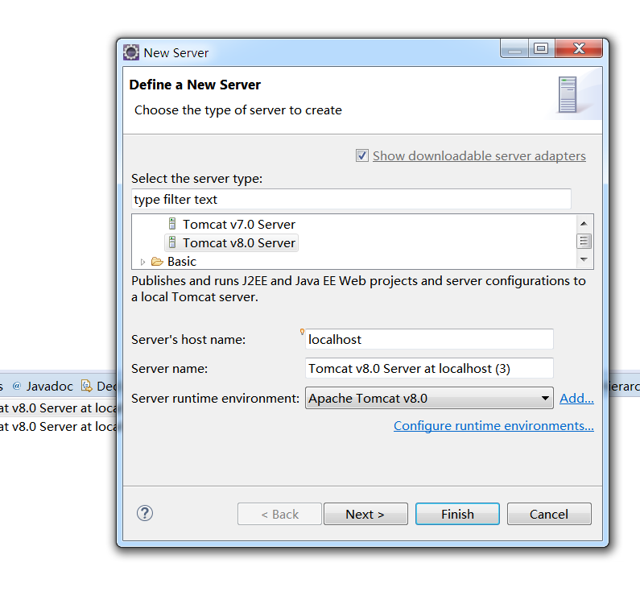 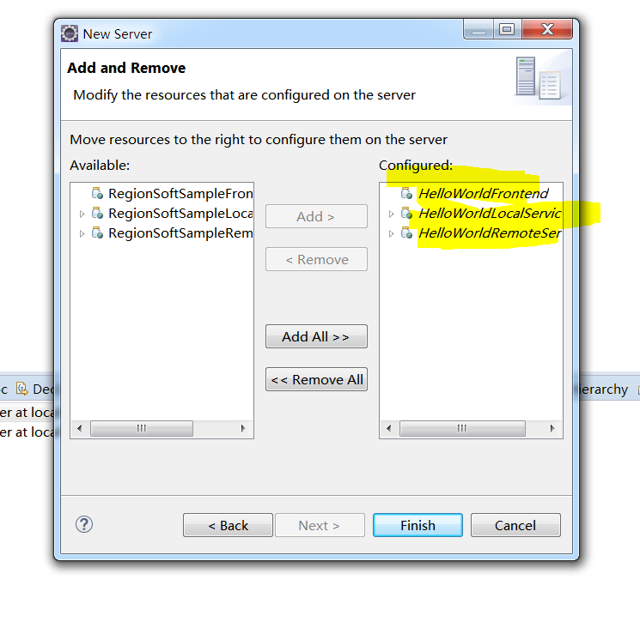

在eclipse里运行tomcat

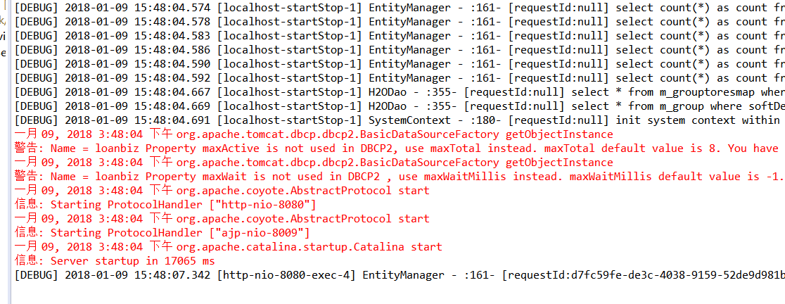

1. 查看你的项目

<http://localhost:8080/HelloWorldFrontend>

点击模块一览查看你的模块

点击服务，扫描你的所有服务

<http://localhost:8080/HelloWorldFrontend/regionlogin.html>

集成的登录页面，需要后端配置开启权限验证